Hashcode

**Groupe No :** 6

Rapport de création

Butty Joé

Fuchs Nicolas

Rial Jonathan

**Filière :** Informatique

**Technologies :** Java, MySQL

**Date du rendu :** 23.03.2018

**Superviseurs :** Prof. Houda Chabbi Drissi

Prof. Pierre Kuonen

Prof. Omar Abou Khaled

**Client:** Prof. Pierre Kuonen

**Table des matières**

1 Diagramme de cas d’utilisation 4

2 Description des acteurs 6

3 Fiches Descriptives 9

3.1 Définir les privilèges 9

3.1.1 Description des enchaînements : 9

3.1.2 Besoins d’IHM 10

3.2 Supprimer un compte 11

3.2.1 Description des enchaînements : 11

3.2.2 Besoins d’IHM 12

3.3 Consulter les informations d'un concours 13

3.3.1 Description des enchaînements : 13

3.3.2 Besoins d’IHM 14

3.4 S'enregistrer sur la plateforme 16

3.4.1 Description des enchaînements : 16

3.4.2 Besoins d’IHM 17

3.5 Login 18

3.5.1 Description des enchaînements : 18

3.5.2 Besoins d’IHM 18

3.6 Consulter/Modifier les données de son compte 19

3.6.1 Description des enchaînements : 19

3.6.2 Besoins d’IHM 20

3.7 Consulter les équipes 21

3.7.1 Description des enchaînements : 21

3.7.2 Besoins d’IHM 22

3.8 Gérer une équipe 23

3.8.1 Description des enchaînements : 23

3.8.2 Besoins d’IHM 24

3.9 Logout 26

3.9.1 Description des enchaînements : 26

3.9.2 Besoins d’IHM 26

3.10 Supprimer une équipe 27

3.10.1 Description des enchaînements : 27

3.10.2 Besoins d’IHM 27

3.11 Supprimer un membre 28

3.11.1 Description des enchaînements : 28

3.11.2 Besoins d’IHM 28

3.12 Ajouter un membre 29

3.12.1 Description des enchaînements : 29

3.12.2 Besoins d’IHM 29

3.13 Vérifier la session 30

3.13.1 Description des enchaînements : 30

3.13.2 Besoins d’IHM 31

3.14 Consulter les solutions déposées 32

3.14.1 Description des enchaînements : 32

3.14.2 Besoins d’IHM 33

3.15 Déposer une solution 35

3.15.1 Description des enchaînements : 35

3.15.2 Besoins d’IHM 36

3.16 Consulter les concours 37

3.16.1 Description des enchaînements : 37

3.16.2 Besoins d’IHM 38

3.17 Créer un concours 39

3.17.1 Description des enchaînements : 39

3.17.2 Besoins d’IHM 40

3.18 Gérer un concours 41

3.18.1 Description des enchaînements : 41

3.18.2 Besoins d’IHM 42

3.19 Supprimer un concours 43

3.19.1 Description des enchaînements : 43

3.19.2 Besoins d’IHM 43

3.20 Evaluer les solutions 44

3.20.1 Description des enchaînements : 44

3.20.2 Besoins d’IHM 44

3.21 Valider les inscriptions 45

3.21.1 Description des enchaînements : 45

3.21.2 Besoins d’IHM 45

4 Modèle Entité-Association 46

5 Modèle Relationnel normalisé 47

5.1.1 Modèle relationnel et étude de la normalisation 47

5.1.2 Contraintes d’intégrités et relationnelles 49

6 XML schéma 50

7 Signatures 52

# Diagramme de cas d’utilisation

La plateforme a été créée dans le but de pouvoir organiser des concours de programmation. Ce genre de concours consiste à écrire un programme qui permet de résoudre un problème donné. Les différentes solutions sont évaluées et classées.

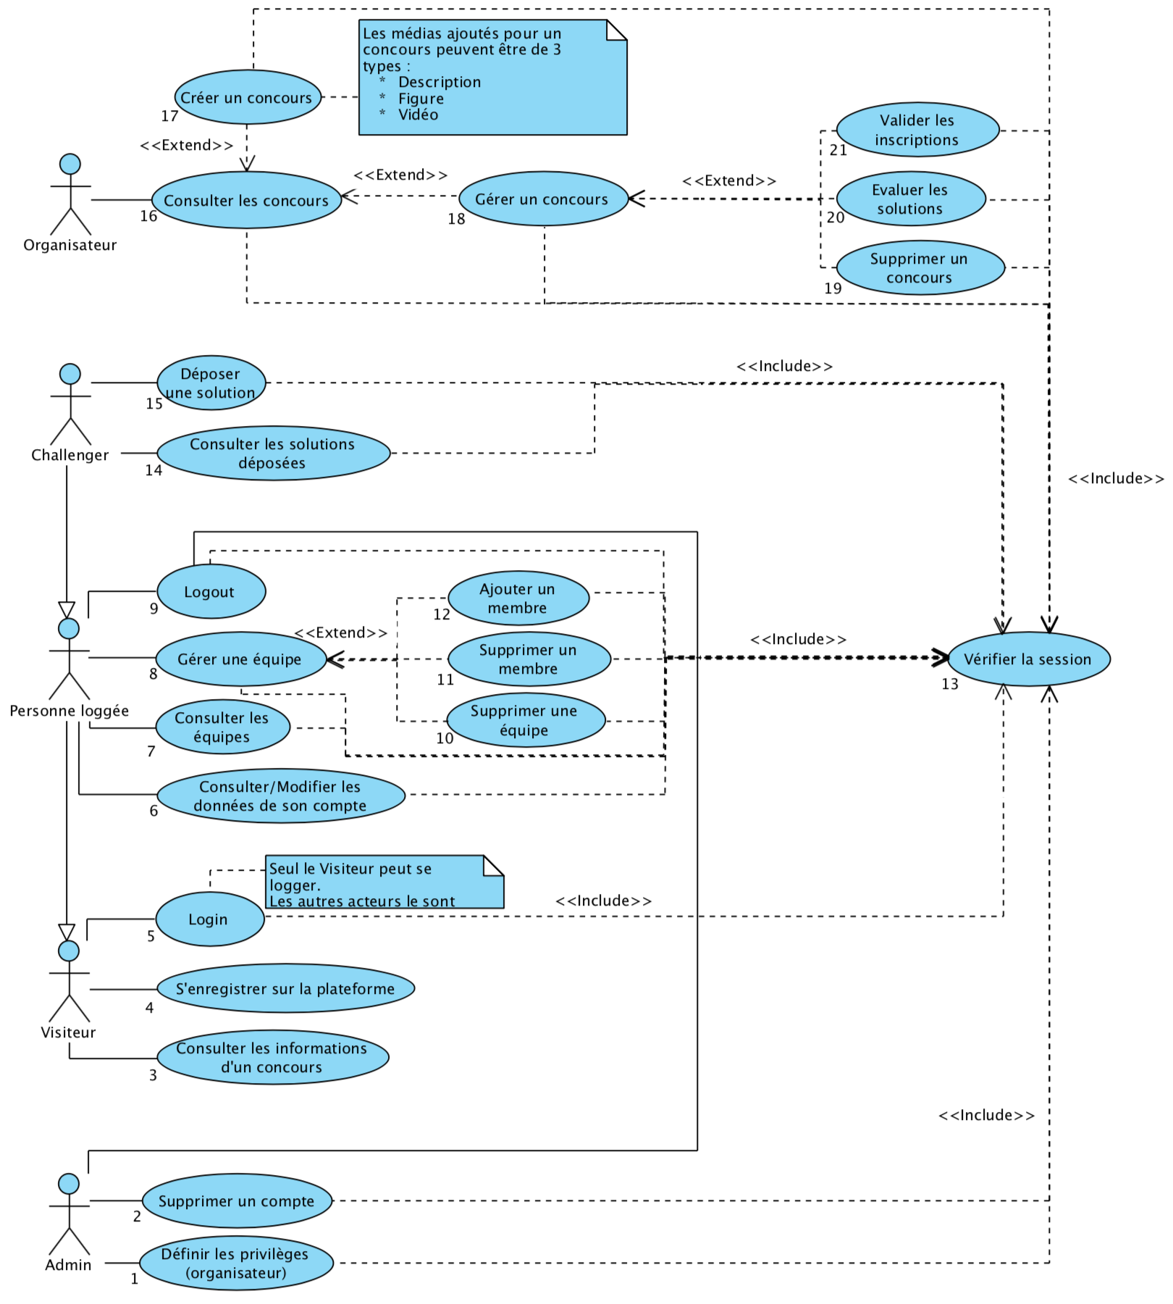

Le visiteur de la plateforme peut consulter les concours actuels et futurs. Il peut également s’enregistrer sur la plateforme en tant qu’utilisateur intéressé à participer à un concours ou en tant qu’organisateur. Dans le cas où le visiteur souhaite s’enregistrer en tant qu’organisateur, l’administrateur doit approuver la création de son compte. Si l’utilisateur s’est déjà enregistré sur la plateforme, il peut se loguer afin d’accéder à son espace personnel.

L’administrateur peut approuver la création de comptes des organisateurs. Il peut également supprimer n’importe quel compte qui a été créé sur la plateforme. Les comptes administrateur ne sont pas créés avec la plateforme.

La personne loguée peut consulter et modifier les données de son compte. Il peut également consulter son équipe pour un concours donné. Il peut également créer une équipe dans laquelle il peut ajouter et retirer des membres. Il a également la possibilité de supprimer une équipe qu’il aurait créé. Il peut également se déconnecter de la plateforme.

Le challenger peut déposer une solution au nom de son équipe pour un concours donné. Il peut également consulter toutes les anciennes versions que son équipe a soumises.

Un organisateur peut créer un concours. Lors de la création de celui-ci, il a la possibilité d’ajouter une description, des figures ou des vidéos. Il peut également consulter tous les concours qu’il a créé. Il peut valider les inscriptions à ses concours, évaluer les solutions déposées par les groupes et supprimer les concours qu’il a créé.

Durant la navigation et les manipulations des utilisateurs, la plateforme vérifiera à de nombreuses reprises la session de ceux-ci. Elle déconnectera automatiquement les utilisateurs qui n’ont plus interagit avec le système dans un délais spécifié. Ceci a pour but de renforcer la sécurité de la plateforme.

# Description des acteurs

**Visiteur :**

Le visiteur, comme son nom l’indique, est une personne qui n’est pas connecté à la plateforme. Il peut consulter les informations d’un concours.

**Vue externe**

|  |  |  |  |  |
| --- | --- | --- | --- | --- |
| *Tables* | *Select* | *Insert* | *Update* | *Delete* |
| account |  | x |  |  |
| role |  |  |  |  |
| team | x |  |  |  |
| challenge | x |  |  |  |
| solution |  |  |  |  |
| data | x |  |  |  |
| team | x |  |  |  |
| challenge-organizer | x |  |  |  |
| challenger-team | x |  |  |  |

**Personne loguée :**

Une personne loguée est un utilisateur ayant un compte sur la plateforme permettant de s’inscrire à des concours. Pour chaque concours, il peut consulter les informations, créer et modifier une équipe afin d’y participer.

**Vue externe**

|  |  |  |  |  |
| --- | --- | --- | --- | --- |
| *Tables* | *Select* | *Insert* | *Update* | *Delete* |
| account | x |  | x* |  |
| role |  |  |  |  |
| team | x | x* | x* | x* |
| challenge | x |  |  |  |
| solution | x* |  |  |  |
| data | x |  |  |  |
| challenge-organizer | x |  |  |  |
| challenger-team | x | x | x | x |

**Challenger :**

Un challenger est un utilisateur qui participe au concours actuel. Il peut déposer des solutions et les consulter pour le challenge en cours.

**Vue externe**

|  |  |  |  |  |
| --- | --- | --- | --- | --- |
| *Tables* | *Select* | *Insert* | *Update* | *Delete* |
| account | x |  | x* |  |
| role |  |  |  |  |
| team | x | x* | x* | x* |
| challenge | x |  |  |  |
| solution | x | x |  |  |
| data | x |  |  |  |
| challenge-organizer | x |  |  |  |
| challenger-team | x | x | x | x |

**Organisateur :**

Un organisateur est une personne qui peut gérer les différents concours sur la plateforme.

**Vue externe**

|  |  |  |  |  |
| --- | --- | --- | --- | --- |
| *Tables* | *Select* | *Insert* | *Update* | *Delete* |
| account | x |  | x* |  |
| role |  |  |  |  |
| team | x |  |  | x* |
| challenge | x | x | x | x |
| solution | x |  |  |  |
| data | x | x | x | x |
| challenge-organizer | x | x* | x* | x* |
| challenger-team | x |  |  |  |

**Admin :**

Un administrateur est une personne qui définit les privilèges des comptes. En plus de pouvoir consulter les informations d’un concours, il gère les organisateurs.

**Vue externe**

|  |  |  |  |  |
| --- | --- | --- | --- | --- |
| *Tables* | *Select* | *Insert* | *Update* | *Delete* |
| account | x | x | x | x |
| role | x |  |  |  |
| team |  |  |  |  |
| challenge |  |  |  |  |
| solution |  |  |  |  |
| data |  |  |  |  |
| challenge-organizer |  |  |  |  |
| challenger-team |  |  |  |  |

# Fiches Descriptives

## Définir les privilèges

**Résumé** **:** Un administrateur peut accepter la demande d'une personne pour être organisateur

**Acteurs** **:** Admin

### Description des enchaînements :

**Pré conditions :** -

**Scénario nominal :**

1. L'acteur clique sur le menu "Demandes organisateurs"
2. <<UC : Vérifier la session>>
3. Le système récupère la liste des demandes organisateur dans la BD et l'affiche
4. L'acteur clique sur le bouton "Accepter" à côté d'une demande organisateur
5. <<UC : Vérifier la session>>
6. Le système met à jour le statut de l'organisateur dans la BD
7. Le système supprime la demande organisateur de la liste
8. Le système envoie un email informant la validation du compte
9. Fin du cas

**Enchaînements alternatifs :**

A1 : L'acteur refuse la demande organisateur

Démarre au point 4 du scénario nominal

1. L'acteur clique sur le bouton "Refuser" à côté d'une demande organisateur
2. <<UC : Vérifier la session>>
3. Le système envoie un email informant la non-validation du compte
4. Le système supprime la demande organisateur de la liste et de la BD
5. Fin du scénario alternatif

**Enchaînements d’exception :** -

**Post conditions :** -

### Besoins d’IHM

|  |  |
| --- | --- |
|  | Une IHM contenant la liste des demandes en attentes est affichée. L’acteur peut approuver la demande en cliquant sur le bouton « Accepter » ou décliner la demande en cliquant sur le bouton « Refuser ». |

**Remarques complémentaires :** -

## Supprimer un compte

**Résumé** **:** Un compte sur la plateforme peut être supprimé par un administrateur

**Acteurs** **:** Admin

### Description des enchaînements :

**Pré conditions :** Un compte admin ne peut pas être supprimé par un autre admin

**Scénario nominal :**

1. L'acteur clique sur le menu "Comptes"
2. <<UC : Vérifier la session>>
3. Le système récupère la liste des Challengers dans la BD et l'affiche ("onglet Challengers")
4. L'acteur clique sur le bouton "Supprimer" à droite d'un compte
5. <<UC : Vérifier la session>>
6. Le système affiche une demande de confirmation de suppression de compte
7. L'acteur clique sur le bouton "Supprimer"
8. <<UC : Vérifier la session>>
9. Le système supprime le compte de la BD et de la vue
10. Fin du cas

**Enchaînements alternatifs :**

A1 : L'acteur veut supprimer un organisateur

Démarre au point 4 du scénario nominal

1. L'acteur clique sur l'onglet "Organisateurs"
2. <<UC : Vérifier la session>>
3. Le système récupère la liste des Organisateurs dans la BD et l'affiche ("onglet Organisateurs")
4. Reprend au point 4 du scénario nominal

A2 : L'acteur annule la suppression du compte

Démarre au point 7 du scénario nominal

1. L'acteur clique sur le bouton "Annuler"
2. <<UC : Vérifier la session>>
3. Fin du scénario alternatif

**Enchaînements d’exception :** -

**Post conditions :** -

### Besoins d’IHM

|  |  |
| --- | --- |
|  | Une IHM contenant la liste des challenger est affichée. L’acteur a la possibilité de supprimer un challenger en cliquant sur le bouton « Supprimer ». |

**Remarques complémentaires :** -

## Consulter les informations d'un concours

**Résumé** **:** Toute personne peut consulter les informations des concours

**Acteurs** **:** Visiteur, Organisateur

### Description des enchaînements :

**Pré conditions : -**

**Scénario nominal :**

1. L'acteur clique sur le menu "Concours"
2. <<UC : Vérifier la session>> (Pas pour le Visiteur)
3. Le système récupère les détails du concours actuel dans la BD
4. Le système affiche les détails (onglet "Présent")
5. Fin du cas

**Enchaînements alternatifs :**

A1 : L'acteur veut consulter les informations d'un concours terminé

Démarre au point 5 du scénario nominal

1. L'acteur clique sur l'onglet "Terminés"
2. <<UC : Vérifier la session>> (Pas pour le Visiteur)
3. Le système récupère la liste des concours terminés dans la BD et l'affiche (onglet "Terminés")
4. L'acteur clique sur un concours dans la liste
5. <<UC : Vérifier la session>> (Pas pour le Visiteur)
6. Le système récupère les détails du concours dans la BD et les affiche
7. Fin du scénario alternatif

A2 : L'acteur veut consulter les informations d'un concours futur

Démarre au point 5 du scénario nominal

1. L'acteur clique sur l'onglet "A venir"
2. <<UC : Vérifier la session>> (Pas pour le Visiteur)
3. Le système récupère la liste des concours futurs dans la BD et l'affiche (onglet "A venir")
4. L'acteur clique sur un concours dans la liste
5. <<UC : Vérifier la session>> (Pas pour le Visiteur)
6. Le système récupère les détails du concours dans la BD et les affiche
7. Fin du scénario alternatif

A3 : Aucun concours actuel n'est en cours

Démarre au point 4 du scénario nominal

1. Le système affiche un message informant qu'aucun concours actuel n'est en cours
2. Fin du scénario alternatif

**Enchaînements d’exception :** -

**Post conditions :** -

### Besoins d’IHM

|  |  |
| --- | --- |
|  | Une IHM contenant la liste des concours à venir est affichée. L’acteur peut consulter les concours plus anciens en cliquant sur l’onglet « Terminés » ou consulter le concours actuel en cliquant sur l’onglet « Présent ». |
|  | Une IHM contenant la liste des concours terminés est affichée. L’acteur peut consulter les prochains concours en cliquant sur l’onglet « A venir » ou consulter le concours actuel en cliquant sur l’onglet « Présent ». |

|  |  |
| --- | --- |
|  | Une IHM contenant le concours actuel est affichée. L’acteur peut consulter les prochains concours en cliquant sur l’onglet « A venir » ou consulter les concours plus anciens en cliquant sur l’onglet « Terminés ». |

**Remarques complémentaires :** Les IHM sont conçues en tant que Visiteur

## S'enregistrer sur la plateforme

**Résumé** **:** Une personne peut s'enregistrer sur la plateforme de concours

**Acteurs** **:** Visiteur

### Description des enchaînements :

**Pré conditions :** -

**Scénario nominal :**

1. L'acteur clique sur le lien "S'enregistrer"
2. Le système affiche une page avec un formulaire d'enregistrement
3. L'acteur entre ses informations personnelles dans les champs du formulaire et les valide
4. L'acteur coche la case pour accepter les conditions d'utilisation
5. Le système dégrise le bouton "S'enregistrer"
6. L'acteur clique sur le bouton "S'enregistrer"
7. Le système vérifie la validité et le format des informations entrées
8. Le système ajoute le compte en attente dans la BD
9. Le système envoie un email de vérification
10. Le système affiche une page indiquant la procédure pour l'activation du compte
11. L'acteur accède à son email et clique sur le lien de vérification
12. Le système met à jour le compte dans la BD
13. Le système affiche une page de bienvenue
14. Fin du cas

**Enchaînements alternatifs :**

A1 : Les informations entrées sont invalides

Démarre au point 8 du scénario nominal

1. Le système affiche un message d'erreur
2. Reprend au point 3 du scénario nominal

A2 : L'acteur choisit une photo de profil

Démarre au point 3, 4, 6 du scénario nominal

1. L'acteur clique sur l'icône d'image de profil
2. Le système ouvre un explorateur de fichier
3. L'acteur recherche une photo de profil et la valide
4. Le système affiche la photo sélectionnée à la place de l'icône par défaut
5. Reprend au point 3, 4, 6 du scénario nominal

A3 : L'acteur est déjà enregistré

Démarre au point 3, 4 du scénario nominal

1. <<UC : Login>>
2. Fin du scénario alternatif

**Enchaînements d’exception :** -

**Post conditions :** -

### Besoins d’IHM

|  |  |
| --- | --- |
|  | En haut à droite de l’IHM, un bouton « S’enregistrer » est affiché. L’acteur pour accéder au formulaire d’inscription en cliquant sur ce bouton. |
|  | Une IHM contenant un formulaire est affiché. L’acteur peut le compléter et le soumettre grâce au bouton « S’enregistrer ». Une validation du champs « Email » est effectuée durant la saisie. Une indication de la robustesse du mot de passe est affichée durant de la saisie. Une checkbox permet l’acceptation des conditions d’utilisation. |

**Remarques complémentaires :** -

## Login

**Résumé :** Une personne non loguée peut se loguer sur la plateforme de concours

**Acteurs** **:** Visiteur

### Description des enchaînements :

**Pré conditions :** Les acteurs héritant de Visiteur ne sont pas concernés

**Scénario nominal :**

1. L'acteur clique sur le lien "Se connecter"
2. <<UC : Vérifier la session>>
3. Fin du cas

**Enchaînements alternatifs :** -

**Enchaînements d’exception :** -

**Post conditions :** -

### Besoins d’IHM

|  |  |
| --- | --- |
|  | En haut à droite de l’IHM, un bouton « Se connecter » est affiché. L’acteur pour accéder au formulaire d’authentification en cliquant sur ce bouton. |

**Remarques complémentaires :** -

## Consulter/Modifier les données de son compte

**Résumé :** Une personne loguée sur la plateforme peut paramétrer son profil

**Acteurs** **:** Personne loguée, Organisateur

### Description des enchaînements :

**Pré conditions** **:** -

**Scénario nominal :**

1. L'acteur clique sur la photo de profil
2. <<UC : Vérifier la session>>
3. Le système récupère les informations de l'acteur dans la BD
4. Le système affiche une page avec les informations de l'acteur
5. L'acteur modifie les champs désirés et les valide
6. <<UC : Vérifier la session>>
7. L'acteur clique sur le bouton "Sauvegarder"
8. <<UC : Vérifier la session>>
9. Le système vérifie la validité et le format des informations entrées
10. Le système met à jour le compte dans la BD
11. Le système affiche un message de confirmation de modification
12. Fin du cas

**Enchaînements alternatifs :**A1 : Les informations entrées sont invalides

Démarre au point 10 du scénario nominal

1. Le système affiche un message d'erreur
2. Reprend au point 5 du scénario nominal

**Enchaînements d’exception :** -

**Post conditions :** -

### Besoins d’IHM

|  |  |
| --- | --- |
|  | En haut à droite de l’IHM, la photo de profil est affichée. L’acteur pour accéder à ses données personnelles en cliquant sur cette photo. |
|  | Une IHM contenant un formulaire pré-rempli avec les données de l’acteur est affiché. L’acteur peut le modifier et le sauvegarder grâce au bouton « Sauvegarder ». Une validation du champs « Email » est effectuée durant la saisie. Une indication de la robustesse du mot de passe est affichée durant de la saisie. |

**Remarques complémentaires :** -

## Consulter les équipes

**Résumé** **:** Une personne loguée peut consulter les membres des équipes inscrites à un concours

**Acteurs** **:** Personne loguée, Organisateur

### Description des enchaînements :

**Pré conditions :** Un membre peut quitter uniquement une équipe inscrite à un concours futur. Le créateur de l'équipe ne peut pas non plus quitter l'équipe.

**Scénario nominal :**

1. L'acteur clique sur le menu "Concours"
2. <<UC : Vérifier la session>>
3. Le système récupère les détails du concours actuel dans la BD
4. Le système affiche les détails du concours (onglet "Présent")
5. L'acteur clique sur une équipe
6. <<UC : Vérifier la session>>
7. Le système récupère les membres de l'équipe de la BD et les affiche dans un pop-up
8. Fin du cas

**Enchaînements alternatifs :**A1 : L'acteur désire consulter son équipe pour un concours futur

Démarre au point 5 du scénario nominal

1. L'acteur clique sur l'onglet "A venir"
2. <<UC : Vérifier la session>>
3. Le système récupère la liste des concours futurs dans la BD et l'affiche (onglet "A venir")
4. L'acteur clique sur un concours dans la liste
5. <<UC : Vérifier la session>>
6. Le système récupère les détails du concours dans la BD et les affiche
7. Reprend au point 5 du scénario nominal

A2 : L'acteur désire consulter son équipe pour un concours terminé

Démarre au point 5 du scénario nominal

1. L'acteur clique sur l'onglet "Terminés"
2. <<UC : Vérifier la session>>
3. Le système récupère la liste des concours terminés dans la BD et l'affiche (onglet "Terminés")
4. L'acteur clique sur un concours dans la liste
5. <<UC : Vérifier la session>>
6. Le système récupère les détails du concours dans la BD et les affiche
7. Reprend au point 5 du scénario nominal

A3 : L'acteur désire quitter l'équipe

Démarre au point 5 du scénario nominal

1. L'acteur clique sur son équipe
2. <<UC : Vérifier la session>>
3. Le système récupère les membres de l'équipe de la BD et les affiche dans un pop-up
4. L'acteur clique sur le bouton "Quitter l'équipe"
5. <<UC : Vérifier la session>>
6. Le système affiche une demande de confirmation pour quitter l'équipe
7. L'acteur clique sur le bouton "Quitter"
8. <<UC : Vérifier la session>>
9. Le système supprime l'acteur de l'équipe dans la BD
10. Fin du scénario alternatif

**Enchaînements d’exception :** -

**Post conditions :** -

### Besoins d’IHM

|  |  |
| --- | --- |
|  | Lorsque l’acteur clique sur une équipe d’un concours, une pop-up s’ouvre est affiche les membres de cette équipe. |
|  | Lorsque l’acteur clique sur son équipe inscrite au concours, une pop-up s’ouvre est affiche les membres de son équipe. Un bouton « Quitter le groupe » est également affiché. L’acteur peut cliquer sur ce bouton s’il souhaite se retirer de l’équipe. |

**Remarques complémentaires :** -

## Gérer une équipe

**Résumé** **:** Une personne peut créer une équipe pour un concours et la modifier

**Acteurs** **:** Personne loguée

### Description des enchaînements :

**Pré conditions** **:** Seule la personne ayant créé l'équipe peut la modifier

**Scénario nominal :**

1. L'acteur clique sur le menu "Concours"
2. <<UC : Vérifier la session>>
3. Le système récupère les détails du concours actuel dans la BD
4. Le système affiche les détails du concours (onglet "Présent")
5. L'acteur clique sur l'onglet "A venir"
6. <<UC : Vérifier la session>>
7. Le système récupère la liste des concours futurs dans la BD et l'affiche (onglet "A venir")
8. L'acteur clique sur un concours dans la liste
9. <<UC : Vérifier la session>>
10. Le système récupère les détails du concours dans la BD et les affiche
11. Le système vérifie si l'acteur a déjà créé une équipe pour ce concours dans la BD
12. L'acteur clique sur le bouton "Gérer une équipe"
13. <<UC : Vérifier la session>>
14. Le système affiche un pop-up pour la gestion d'une équipe
15. L'acteur entre le nom de l'équipe et le valide
16. <<UC : Vérifier la session>>
17. L'acteur clique sur le bouton "Inscrire le groupe"
18. <<UC : Vérifier la session>>
19. Le système récupère la liste des équipes inscrites dans la BD et vérifie que le nom n'existe pas
20. Le système ajoute/supprime les membres dans l'équipe dans la BD
21. Le système affiche un message de confirmation de création/modification d'équipe
22. Fin du cas

**Enchaînements alternatifs :**A1 : L'acteur n'a pas encore créé d'équipe

Démarre au point 12 du scénario nominal

1. L'acteur clique sur le bouton "Créer une équipe"
2. Reprend au point 13 du scénario nominal

A2 : L'acteur désire ajouter des membres à son équipe

Démarre au point 15, 17 du scénario nominal

1. <<UC : Ajouter un membre>>
2. Reprend au point 15, 17 du scénario nominal

A3 : L'acteur désire supprimer des membres de son équipe

Démarre au point 15, 17 du scénario nominal

1. <<UC : Supprimer un membre>>
2. Reprend au point 15, 17 du scénario nominal

A4 : L'acteur désire supprimer l'équipe

Démarre au point 15, 17 du scénario nominal

1. <<UC : Supprimer une équipe>>
2. Fin du scénario alternatif

A5 : Le nom d'équipe existe déjà pour ce concours

Démarre au point 20 du scénario nominal

1. Le système affiche un message d'erreur
2. Reprend au point 15 du scénario nominal

**Enchaînements d’exception :** -

**Post conditions :** -

### Besoins d’IHM

|  |  |
| --- | --- |
|  | Lorsque l’acteur affiche les données relatives à un concours auquel il n’est pas encore inscrit, un bouton « Créer une équipe » est affiché. L’acteur devra cliquer dessus s’il souhaite créer une équipe. |
|  | Lorsque l’acteur affiche les données relatives à un concours auquel il est déjà inscrit, un bouton « Gérer l’équipe » est affiché. L’acteur devra cliquer dessus s’il souhaite gérer son équipe. |
|  | Lorsque l’acteur clique sur le bouton « Créer une équipe », une pop-up permettant de saisir les informations de l’équipe s’affiche. L’acteur complète les champs et clique sur le bouton « Inscrire le groupe » pour créer son groupe. |
|  | Lorsque l’acteur clique sur le bouton « Gérer l’équipe », une pop-up permettant de la modification des informations de l’équipe s’affiche. L’acteur modifie les champs qu’il souhaite et clique sur le bouton « Modifier le groupe » pour sauvegarder ses modifications. |
|  | Lorsque la création ou la modification du groupe a été effectuée avec succès, une pop-up le notifiant s’affiche. |

**Remarques complémentaires :** -

## Logout

**Résumé** **:** Une personne connectée sur la plateforme peut se déconnecter

**Acteurs** **:** Personne loguée, Admin, Organisateur

### Description des enchaînements :

**Pré conditions** **:** -

**Scénario nominal :**

1. L'acteur clique sur le bouton "Déconnexion"
2. Le système déconnecte l'acteur
3. Le système affiche la page d'accueil
4. Fin du cas nominal

**Enchaînements alternatifs :**

A1 : La session a déjà été déconnectée par le timeout

Démarre au point 2 du scénario nominal

1. Fin du scénario alternatif

**Enchaînements d’exception :** -

**Post conditions :** -

### Besoins d’IHM

|  |  |
| --- | --- |
|  | En haut à droite de l’IHM, un bouton « Se déconnecter » est affiché lorsque l’acteur est connecté. Pour se déconnecter, il suffit de cliquer dessus. |
|  | Après avoir cliqué sur le bouton « Se déconnecter », la page d’accueil de la plateforme s’affiche. |

**Remarques complémentaires :** -

## Supprimer une équipe

**Résumé** **:** Une personne loguée ayant créé une équipe au préalable peut la supprimer

**Acteurs** **:** Personne loguée

### Description des enchaînements :

**Pré conditions** **:** Seule la personne ayant créé l'équipe peut la supprimer

**Scénario nominal :**

1. L'acteur clique sur le bouton "Supprimer le groupe"
2. <<UC : Vérifier la session>>
3. Le système affiche une demande de confirmation de suppression de l'équipe
4. L'acteur clique sur le bouton "Supprimer"
5. <<UC : Vérifier la session>>
6. Le système récupère les membres de l'équipe dans la DB
7. Le système envoie une notification à tous les membre de l'équipe
8. Le système supprime l'équipe de la BD
9. Le système affiche un message de confirmation de suppression
10. Fin du cas

**Enchaînements alternatifs :**A1 : L'acteur annule la suppression de l'équipe

Démarre au point 4 du scénario nominal

1. L'acteur clique sur le bouton "Annuler"
2. Fin du scénario alternatif

**Enchaînements d’exception :** -

**Post conditions :** -

### Besoins d’IHM

|  |  |
| --- | --- |
|  | Lorsque l’acteur clique sur le bouton « Supprimer l’équipe », une pop-up permettant une confirmation s’affiche. L’acteur clique sur le bouton « Supprimer le groupe » s’il souhaite le supprimer. |

**Remarques complémentaires :** -

## Supprimer un membre

**Résumé** **:** Une personne loguée ayant créé une équipe au préalable peut en supprimer un membre

**Acteurs** **:** Personne loguée

### Description des enchaînements :

**Pré conditions** **:** -

**Scénario nominal :**

1. L'acteur sélectionne un membre de l'équipe
2. <<UC : Vérifier la session>>
3. Le système affiche un logo de poubelle sur le membre sélectionné
4. L'acteur clique sur le logo poubelle
5. <<UC : Vérifier la session>>
6. Le système supprime le membre de la fenêtre
7. Fin du cas

**Enchaînements alternatifs :**

A1 : L'acteur annule la suppression du membre

Démarre au point 4 du scénario nominal

1. L'acteur clique en dehors du logo poubelle
2. Le système supprimer le logo poubelle
3. Fin du scénario alternatif

**Enchaînements d’exception :** -

**Post conditions :** -

### Besoins d’IHM

|  |  |
| --- | --- |
|  | Dans la pop-up contenant les informations du groupe, il suffit de sélectionner le membre à supprimer. Sur le membre sélectionné, un logo de poubelle est affiché. L’acteur peut cliquer sur ce logo pour supprimer le membre. |

**Remarques complémentaires :** -

## Ajouter un membre

**Résumé** **:** Une personne loguée ayant créé une équipe au préalable peut y ajouter un membre

**Acteurs** **:** Personne loguée

### Description des enchaînements :

**Pré conditions** **:** -

**Scénario nominal :**

1. L'acteur entre le nom du membre à ajouter
2. <<UC : Vérifier la session>>
3. Le système récupère le nom des Challengers pouvant correspondre
4. L'acteur sélectionne le bon Challenger proposé dans la liste
5. <<UC : Vérifier la session>>
6. Le système récupère les informations du membre dans la BD (image de profil)
7. Le système ajoute le membre dans la fenêtre
8. Fin du cas

**Enchaînements alternatifs :**

A1 : Le nom du membre entré n'existe pas

Démarre au point 4 du scénario nominal

1. L'acteur efface le nom du membre
2. <<UC : Vérifier la session>>
3. Reprend au point 1 du scénario nominal

**Enchaînements d’exception :** -

**Post conditions :** -

### Besoins d’IHM

|  |  |
| --- | --- |
|  | L’acteur entre le nom du membre à ajouter dans le champ prévu à cet effet. Une liste des personnes pouvant correspondre est affichée. L’acteur sélectionne le membre souhaité. |

**Remarques complémentaires :** -

## Vérifier la session

**Résumé** : Lorsqu'une personne fait une action sur la plateforme, le statut de la session doit être vérifié

**Acteurs** : Visiteur, Admin

### Description des enchaînements :

**Pré conditions** **:** -

**Scénario nominal :**

1. Le système vérifie si le timeout est dépassé
2. Le système affiche un pop-up de login
3. L'acteur entre ses données de login
4. Le système récupère le mot de passe lié à l'email entré
5. Le système vérifie la validité des données entrées
6. Fin du cas

**Enchaînements alternatifs :**

A1 : Le timeout n'est pas dépassé

Démarre au point 2 du scénario nominal

1. Fin du scénario alternatif

A2 : L'acteur entre des données de login incorrectes

Démarre au point 6 du scénario nominal

1. Le système affiche un message d'erreur
2. Reprend au point 3 du scénario nominal

**Enchaînements d’exception :** -

**Post conditions :** -

### Besoins d’IHM

|  |  |
| --- | --- |
|  | Dans le cas où la session a expirée, une pop-up est affichée afin de pouvoir s’authentifier à nouveau. |

**Remarques complémentaires :** -

## Consulter les solutions déposées

**Résumé** **:** Les solutions d'un concours peuvent être consultées par l'équipe qui les a déposées

**Acteurs** **:** Challenger

### Description des enchaînements :

**Pré conditions** **:** -

**Scénario nominal :**

1. L'acteur clique sur le menu "Concours"
2. <<UC : Vérifier la session>>
3. Le système récupère les détails du concours actuel dans la BD
4. Le système affiche les détails du concours (onglet "Présent")
5. L'acteur clique sur le bouton "Déposer une solution / Voir les solutions déposées"
6. <<UC : Vérifier la session>>
7. Le système récupère la liste des solutions de l'équipe dans la DB et l'affiche dans un pop-up
8. L'acteur clique sur une solution
9. <<UC : Vérifier la session>>
10. Le système télécharge la solution sur la machine
11. Fin du cas

**Enchaînements alternatifs :**A1 : L'acteur veut consulter les solutions d'un concours terminé

Démarre au point 5 du scénario nominal

1. L'acteur clique sur l'onglet "Terminés"
2. <<UC : Vérifier la session>>
3. Le système récupère la liste des concours terminés dans la BD et l'affiche (onglet "Terminés")
4. L'acteur clique sur un concours dans la liste
5. <<UC : Vérifier la session>>
6. Le système récupère les détails du concours dans la BD et les affiche
7. Reprend au point 5 du scénario nominal

A2 : Aucun concours actuel n'est en cours

Démarre au point 4 du scénario nominal

1. Le système affiche un message informant qu'aucun concours actuel n'est en cours
2. Fin du scénario alternatif

**Enchaînements d’exception :** -

**Post conditions :** -

### Besoins d’IHM

|  |  |
| --- | --- |
|  | L’IHM affiche les données du concours actuel. |
|  | Si l’acteur clique sur l’onglet « Terminés » la liste des concours terminés est affichée. Il peut consulter les solutions uniquement pour les concours auxquels il a participé en cliquant sur le bouton « Voir ». |
|  | Lorsque l’acteur clique sur le bouton « Déposer une solution / Voir les solutions déposées », une pop-up contenant toutes les solutions déjà déposées est affichée. |
|  | Lorsque l’acteur clique sur le bouton « Voir », une pop-up contenant toutes les solutions déposées durant le concours est affichée. |

**Remarques complémentaires :** -

## Déposer une solution

**Résumé** **:** Une personne participant à un concours peut déposer une solution

**Acteurs** **:** Challenger

### Description des enchaînements :

**Pré conditions** **:** -

**Scénario nominal :**

1. L'acteur clique sur le menu "Concours"
2. <<UC : Vérifier la session>>
3. Le système récupère les détails du concours actuel dans la BD
4. Le système affiche les détails du concours (onglet "Présent")
5. L'acteur clique sur le bouton "Déposer une solution / Voir les solutions déposées"
6. <<UC : Vérifier la session>>
7. Le système récupère la liste des solutions déposées dans la BD et l'affiche
8. L'acteur clique sur l'icône pour ajouter une solution
9. <<UC : Vérifier la session>>
10. Le système affiche un explorateur de fichier
11. L'acteur sélectionne le fichier de solution et le valide
12. <<UC : Vérifier la session>>
13. Le système affiche le nom du fichier sélectionné et les boutons "Déposer" et "Annluer"
14. L'acteur clique sur le bouton "Déposer"
15. <<UC : Vérifier la session>>
16. Le système crée une solution dans la BD
17. Fin du cas

**Enchaînements alternatifs :**

A1 : Aucun concours actuel n'est en cours

Démarre au point 4 du scénario nominal

1. Le système affiche un message informant qu'aucun concours actuel n'est en cours
2. Fin du scénario alternatif

A2 : L'acteur annule le dépôt d'une solution

Démarre au point 4 du scénario nominal

1. L'acteur clique sur le bouton "Annuler"
2. Fin du scénario alternatif

**Enchaînements d’exception :** -

**Post conditions :** -

### Besoins d’IHM

|  |  |
| --- | --- |
|  | Depuis la pop-up affichant toutes les solutions pour le concours en cours, l’acteur doit cliquer sur le bouton « Déposer une solution » afin de pouvoir déposer une nouvelle solution. |

**Remarques complémentaires :** -

## Consulter les concours

**Résumé** **:** Un organisateur peut consulter tous les concours et surtout ceux qu'il a créés

**Acteurs** **:** Organisateur

### Description des enchaînements :

**Pré conditions** **:** -

**Scénario nominal :**

1. L'acteur clique sur le menu "Concours"
2. <<UC : Vérifier la session>>
3. Le système récupère les détails du concours actuel dans la BD
4. Le système affiche les détails du concours (onglet "Présent")
5. Fin du cas

**Enchaînements alternatifs :**A1 : L'acteur veut consulter les informations d'un concours terminé

Démarre au point 5 du scénario nominal

1. L'acteur clique sur l'onglet "Terminés"
2. <<UC : Vérifier la session>> (Pas pour le visiteur)
3. Le système récupère la liste des concours terminés dans la BD et l'affiche (onglet "Terminés")
4. L'acteur clique sur un concours dans la liste
5. <<UC : Vérifier la session>> (Pas pour le visiteur)
6. Le système récupère les détails du concours dans la BD et les affiche
7. Fin du scénario alternatif

A2 : L'acteur veut consulter les informations d'un concours futur

Démarre au point 5 du scénario nominal

1. L'acteur clique sur l'onglet "A venir"
2. <<UC : Vérifier la session>> (Pas pour le visiteur)
3. Le système récupère la liste des concours futurs dans la BD et l'affiche (onglet "A venir")
4. L'acteur clique sur un concours dans la liste
5. <<UC : Vérifier la session>> (Pas pour le visiteur)
6. Le système récupère les détails du concours dans la BD et les affiche
7. Fin du scénario alternatif

A3 : Aucun concours actuel organisé n'est en cours

Démarre au point 4 du scénario nominal

1. Le système affiche un message informant qu'aucun concours actuel n'est en cours
2. Fin du scénario alternatif

**Enchaînements d’exception :** -

**Post conditions :** -

### Besoins d’IHM

|  |  |
| --- | --- |
|  | L’acteur peut consulter tous les concours qu’il a créé grâce aux onglets « Terminés », « Présent » et « A venir » de la page « Concours ». |

**Remarques complémentaires :** -

## Créer un concours

**Résumé** **:** Un organisateur peut créer un concours seul ou en équipe

**Acteurs** **:** Organisateur

### Description des enchaînements :

**Pré conditions** **:** -

**Scénario nominal :**

1. L'acteur clique sur le bouton "Créer un concours"
2. <<UC : Vérifier la session>>
3. Le système affiche un pop-up de création de concours
4. L'acteur entre les informations demandées (nom du concours, dates de début/fin/inscription, liens vers la description, la figure et la vidéo si existantes)
5. <<UC : Vérifier la session>>
6. Le système vérifie le format et la validité des données entrées
7. L'acteur clique sur le bouton "Créer"
8. <<UC : Vérifier la session>>
9. Le système crée le concours dans la BD
10. Le système affiche un message de confirmation de création de concours
11. Fin du cas

**Enchaînements alternatifs :**A1 : Le format et la validité des données entrées sont incorrects

Démarre au point 7 du scénario nominal

1. Le système affiche un message d'erreur
2. Reprend au point 4 du scénario nominal

A2 : L'acteur veut ajouter d'autres organisateurs au concours

Démarre au point 5 du scénario nominal

1. L'acteur entre le nom de l’organisateur à ajouter
2. <<UC : Vérifier la session>>
3. Le système récupère les informations de l'organisateur dans la BD
4. Le système ajoute l'organisateur dans la fenêtre
5. Fin du cas

A3 : L'acteur veut supprimer des organisateurs au concours

Démarre au point 5 du scénario nominal

1. L'acteur sélectionne un organisateur de l'équipe
2. <<UC : Vérifier la session>>
3. Le système affiche un logo de poubelle sur l'organisateur sélectionné
4. L'acteur clique sur le logo poubelle
5. <<UC : Vérifier la session>>
6. Le système supprime l'organisateur de la fenêtre
7. Fin du cas

**Enchaînements d’exception :** -

**Post conditions :** -

### Besoins d’IHM

|  |  |
| --- | --- |
|  | Lorsque l’acteur clique sur le bouton « Créer un concours », une pop-up permettant de saisir les informations du concours s’affiche. L’acteur remplit correctement les champs et clique sur le bouton « Créer » afin de créer le concours. |

**Remarques complémentaires :** -

## Gérer un concours

**Résumé** **:** Un organisateur peut modifier un concours créé au préalable et le supprimer seul ou en équipe

**Acteurs** **:** Organisateur

### Description des enchaînements :

**Pré conditions** **:** -

**Scénario nominal :**

1. L'acteur clique sur le bouton « Gérer un concours »
2. <<UC : Vérifier la session>>
3. Le système va récupérer les concours créés par l’organisateur
4. Le système affiche les concours liés par l’organisateur
5. L’acteur clique sur un concours spécifique
6. <<UC : Vérifier la session>>
7. Le système va récupérer les informations du concours
8. Le système affiche les informations du concours
9. L'acteur clique pour fermer le pop-up avec les informations d’un concours
10. Le système affiche les concours liés par l’organisateur
11. L’acteur clique pour fermer le pop-up avec les concours liés par l’organisateur
12. Fin du cas

**Enchaînements alternatifs :**A1 : L’acteur veut valider les inscriptions d’un concours

Démarre au point 5 du scénario nominal

1. L’acteur clique sur un concours qui n’a pas encore eu lieu
2. <<UC : Vérifier la session>>
3. Le système va récupérer les informations du concours
4. Le système affiche les informations du concours
5. <<UC : Valider les inscriptions>>
6. Reprend avant le point 7 du scénario nominal

A2 : L'acteur veut évaluer les solutions d’un concours

Démarre au point 5 du scénario nominal

1. L’acteur clique sur un concours en cours
2. <<UC : Vérifier la session>>
3. Le système récupère les informations du concours dans la BD
4. Le système affiche les informations du concours
5. <<UC : Evaluer les solutions>>
6. Reprend avant le point 7 du scénario nominal

A3 : L'acteur veut supprimer un concours

Démarre au point 5 du scénario nominal

1. L’acteur clique sur un concours n’ayant pas encore commencer
2. <<UC : Vérifier la session>>
3. Le système récupère les informations du concours dans la BD
4. Le système affiche les informations du concours
5. <<UC : Supprimer un concours les solutions>>
6. Reprend avant le point 7 du scénario nominal

**Enchaînements d’exception :** -

**Post conditions :** -

### Besoins d’IHM

|  |  |
| --- | --- |
|  | Lorsque l’acteur clique sur le bouton « Gérer un concours », une pop-up permettant de modifier les informations du concours s’affiche. L’acteur modifie les informations qu’il souhaite et clique sur le bouton « Modifier » afin de sauvegarder ses modifications. |

**Remarques complémentaires :** -

## Supprimer un concours

**Résumé** **:** Un organisateur peut supprimer un concours n'ayant pas encore commencé

**Acteurs** **:** Organisateur

### Description des enchaînements :

**Pré conditions :** -

**Scénario nominal :**

1. L'acteur clique sur « Supprimer le concours »
2. <<UC : Vérifier la session>>
3. Le système va afficher un popup de confirmation
4. L'acteur clique sur « Valider la suppression du concours »
5. <<UC : Vérifier la session>>
6. Le système va supprimer le concours dans la BD
7. Le système envoie un email d'informations aux équipes inscrites
8. Le système affiche un message de confirmation de suppression de concours
9. L’acteur clique sur « Fermer »
10. Fin du cas

**Enchaînements alternatifs :** -

**Post conditions :** -

### Besoins d’IHM

|  |  |
| --- | --- |
|  | Lorsque l’acteur clique sur le bouton « Gérer un concours », une pop-up permettant de modifier les informations du concours s’affiche. Si l’acteur souhaite supprimer le concours, il doit cliquer sur le bouton « Supprimer ». |

**Remarques complémentaires :** -

## Evaluer les solutions

**Résumé** **:** Un organisateur évalue les solutions d’un concours en cours fournit par les équipes

**Acteurs** **:** Organisateur

### Description des enchaînements :

**Pré conditions** **:** -

**Scénario nominal :**

1. L'acteur clique sur une équipe ayant soumis une solution
2. <<UC : Vérifier la session>>
3. Le système va récupérer les informations de l’équipe et leurs solutions
4. Le système affiche les informations de l’équipe et leurs solutions
5. L’acteur clique sur « Télécharger la solution »
6. <<UC : Vérifier la session>>
7. Le système lance le téléchargement de la solution
8. L’acteur clique sur évaluer la solution
9. <<UC : Vérifier la session>>
10. Le système affiche une popup avec un champ permettant de mettre une note
11. L’utilisateur entre le note de la solution et clique sur « Soumettre la note »
12. <<UC : Vérifier la session>>
13. Le système va modifier ajouter la note de la solution dans la BD
14. Le système affiche un message de confirmation
15. L’acteur clique sur « Fermer »
16. Fin du cas

**Enchaînements alternatifs :** -

**Post conditions :** -

### Besoins d’IHM

**Remarques complémentaires :** -

## Valider les inscriptions

**Résumé** **:** Un organisateur peut valider les inscriptions à son concours

**Acteurs** **:** Organisateur

### Description des enchaînements :

**Pré conditions** **:** -

**Scénario nominal :**

1. L'acteur clique sur une équipe
2. <<UC : Vérifier la session>>
3. Le système affiche un pop-up affichant les membres de l'équipe
4. L'acteur clique sur le vu vert
5. <<UC : Vérifier la session>>
6. Le système met à jour l'équipe dans la BD
7. Le système envoie un email aux membres de l'équipe
8. Fin du cas

**Enchaînements alternatifs :**

A1 : L’acteur refuse l'équipe

Démarre au point 4 du scénario nominal

1. L’acteur clique sur la croix rouge
2. <<UC : Vérifier la session>>
3. Le système supprime l'équipe de la BD
4. Reprend au point 7 du scénario nominal

**Post conditions :** -

### Besoins d’IHM

|  |  |
| --- | --- |
|  | L’acteur peut valider d’inscription grâce au vu vert. Il a aussi la possibilité de refuser l’inscription grâce à la croix rouge. |

**Remarques complémentaires :** -

# Modèle Entité-Association

Voici ci-dessous le modèle entité-association de la base de données du projet :

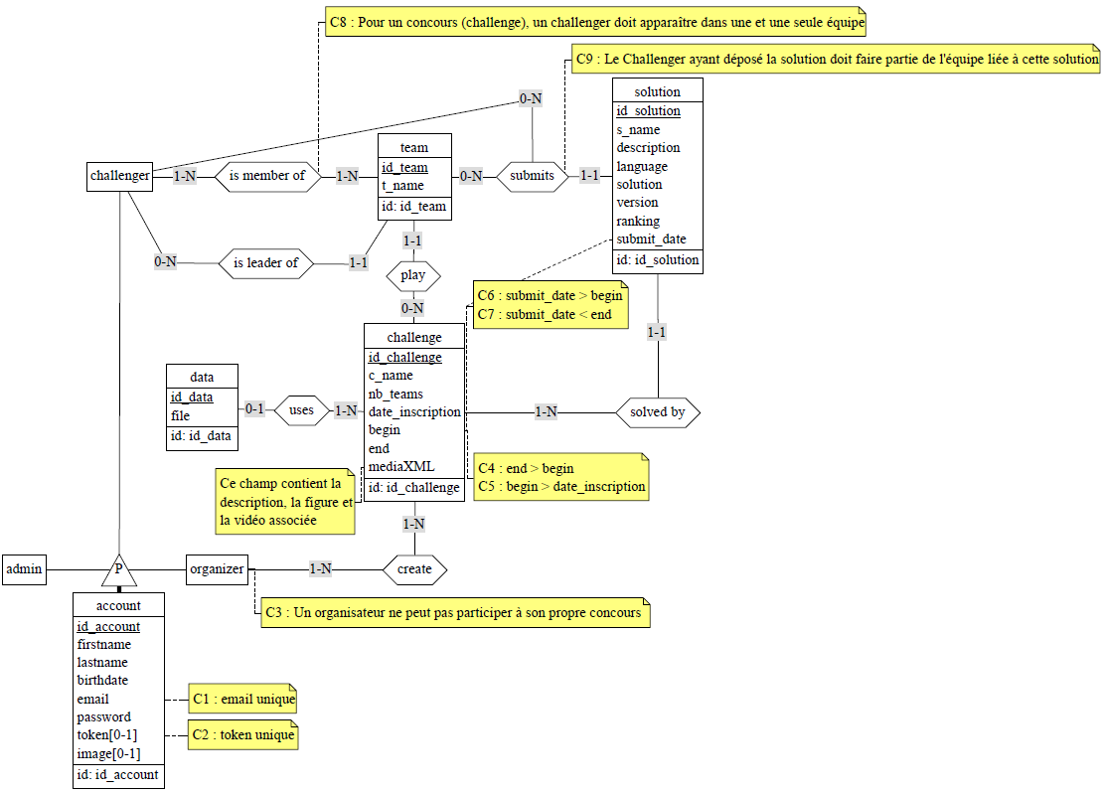

* **C1** **:** Afin de pouvoir identifier le compte de chaque utilisateur, les adresses email doit être unique dans la base de données.
* **C2** **:** Afin de pouvoir identifier chaque utilisateur grâce à leur token, ceux-ci seront unique dans la base de données.
* **C3** **:** Afin de pouvoir garder les concours équitables, les organisateurs ne pourront pas participer à leurs propres concours.
* **C4** **:** Afin de pouvoir préserver une chronologie logique, la date de fin du concours devra être plus ancienne que la date de début.
* **C5** **:** Afin de pouvoir préserver une chronologie logique, la date du début du concours devra être plus ancienne que la date de la fin des inscriptions.
* **C6** **:** Afin de pouvoir garantir qu’une solution soit déposée dans les délais, la date de la soumission d’une solution devra être plus ancienne que la date de début du concours.
* **C7** **:** Afin de pouvoir garantir qu’une solution soit déposée dans les délais, la date de la soumission d’une solution devra être plus récente que la date de fin du concours.
* **C8** **:** Afin de pouvoir prévenir que les challengers puissent uniquement participer à un concours donné avec une et une seule équipe, une vérification sera effectuée.
* **C9** **:** Afin de pouvoir garantir qu’une solution soit déposée par une personne qui fasse partie de l’équipe à laquelle cette solution est liée, une vérification sera effectuée.

# Modèle Relationnel normalisé

### Modèle relationnel et étude de la normalisation

Voici ci-dessous le modèle relationnel de la base de données :

account(id_account, firstname, lastname, email, password, token, image, #id_role)

role(id_role, name)

team(id_team, t_name, #challenge, #leader)

challenge(id_challenge, c_name, nb_teams, date_inscription, begin, end, mediaXML)

solution(id_solution, s_name, language, solution, version, ranking, submit_date, #challenge, #team, #account)

data(id_data, file)

challenger-team(#id_challenger, #id_team)

challenge-organizer(#id_challenge, #id_organizer)

Rappel de la théorie :

* 1 FN : Une relation est en 1FN si tout attribut ne peut prendre que des valeurs atomiques (simples et monovaluées).
* 2 FN : Une relation est en 2FN si elle est en 1FN et si chaque attribut qui ne fait pas partie d’une clé ne dépend pas d’une partie d’une clé.
* 3 FN : Une relation est en 3FN si et seulement si elle est en 2FN et si tout attribut n’appartenant pas à une clé ne dépend pas d’un autre attribut non clé.
* BCNF : Une relation est en BCNF si elle est en 3FN et si tous les attributs n’appartenant pas à une clé ne sont pas source d’une DF vers une partie d’une clé

Source : les informations ont été reprises du fichier « slide.FN.etud.pdf » fournit durant le cours de base de données 2.

**Account :**

* "id_account" définit tous les autres champs dans la tables
* email 🡪 id_account
* token 🡪 id_account

La table est en BCNF car elle est en 1FN, 2FN et 3FN et qu’aucun attribut appartenant à une clé est source d’une DF vers une partie de la clé.

**Role :**

* id_role 🡪 name

La table est en 0FN car le nom du rôle sera de type {Admin, Organisateur validé, Organisateur en attente, User validé, User en attente}.

**Team :**

* "id_team" définit tous les autres champs dans la tables

La table est en BCNF car elle est en 1FN, 2FN et 3FN et qu’aucun attribut appartenant à une clé est source d’une DF vers une partie de la clé.

**Challenge :**

* "id_challenge" définit tous les autres champs dans la tables
* begin 🡪 id_challenge
* end 🡪 id_challenge

**Important**: Pour la table challenge, nous ne tenons pas compte du champ mediaXML.

La table est en BCNF car elle est en 1FN, 2FN et 3FN et qu’aucun attribut appartenant à une clé est source d’une DF vers une partie de la clé.

**Solution :**

* "id_solution" définit tous les autres champs dans la tables

La table est en BCNF car elle est en 1FN, 2FN et 3FN et qu’aucun attribut appartenant à une clé est source d’une DF vers une partie de la clé.

**Data :**

* id_data 🡪 file

La table est en BCNF car elle est en 1FN, 2FN et 3FN et qu’aucun attribut appartenant à une clé est source d’une DF vers une partie de la clé.

**Team :**

* "id_team" définit tous les autres champs dans la tables

La table est en BCNF car elle est en 1FN, 2FN et 3FN et qu’aucun attribut appartenant à une clé est source d’une DF vers une partie de la clé.

### Contraintes d’intégrités et relationnelles

En plus des contraintes d’intégrités C1, C2, C3, C4, C5, C6, C7, C8 et C9 listées et expliquées à la section 4, les contraintes relationnelles suivantes ont été ajoutées :

* **CR1 :** …
* **CR1 :** …

# XML schéma

Le XML schéma permettra de valider les données stockées au format XML dans la base de données. Dans le projet, les fichiers XML structurent et stockent les informations des médias liés à un concours. Un concours doit contenir une description et peut contenir des figures ou des vidéos.

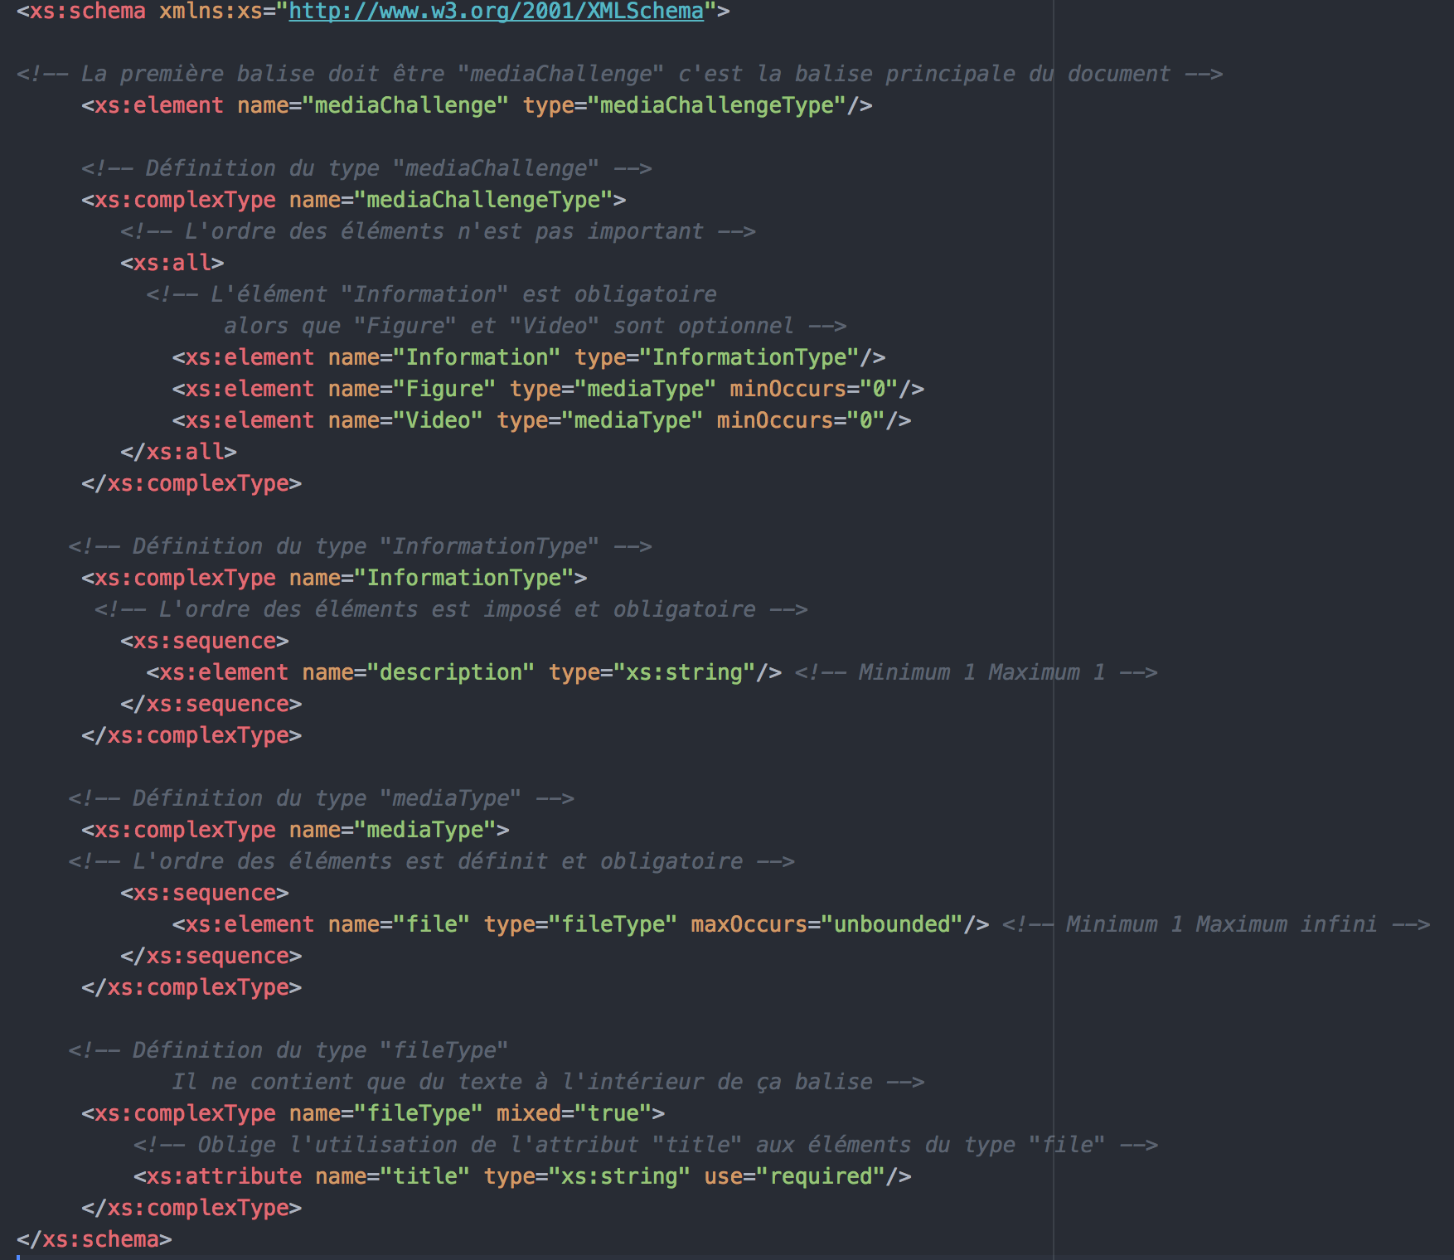

N’importe quel ficher XML devant être stocké dans la base de données doit être validé par le XML schéma proposé. La documentation de cet XML schéma a été réalisé grâce aux commentaires placé entre *<!-- -->*. Ceux-ci expliquent les restrictions à respecter.

Un exemple d’une instance valide est disponible ci-dessous.

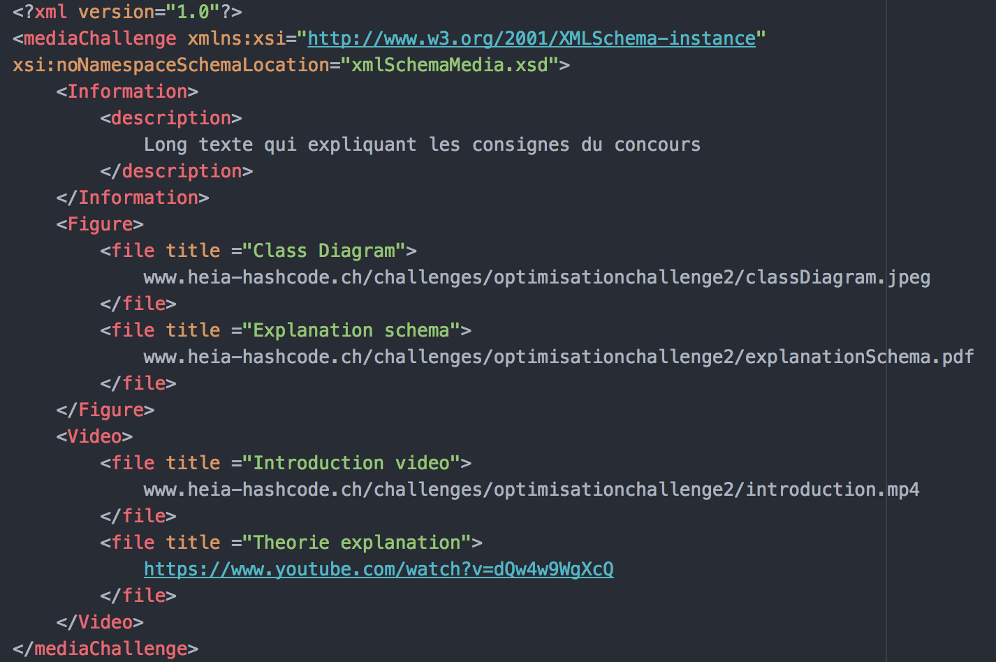

Le choix des données « media » pour la validation XML schéma nous a semblé utile. Ces données sont variées et peuvent être assez différentes d’un challenge à un autre. Utilisé la validation XML a permis aux stockages des médias d’être polyvalent.

Il est important de noter que nous utilisons la technologie MySQL pour notre base de données. Celle-ci ne prends pas en compte la validation des données XML via un XML schéma. Cette validation est donc reportée au niveau applicatif.

# Signatures

Fribourg, le 23 mars 2018

Joé Butty Nicolas Fuchs Jonathan Rial